Технологическая карта урока
Общая характеристика урока (учебного занятия):
Класс: 7
Предмет: Физика
Раздел программы: Взаимодействие тел.
Номер урока в теме: 6

Тема урока | «Инерция»
Цели урока:
- Деятельностная: формирование УУД при изучении темы «Инерция»
- Предметно – дидактическая: знают понятие инерция, приводят примеры проявления данного явления,

Планируемые результаты урока
- Предметные: понимать смысл понятия - инерция; уметь описывать и объяснять явление инерции; делать выводы на основе эксперимента; использовать приобретённые знания в повседневной жизни.
- Метапредметные УУД:
Познавательные: умение определять понятие, обобщать, классифицировать, устанавливать причинно-следственные связи, формулировать выводы.
Регулятивные: умение организовывать свою деятельность, определять её цели и задачи, выбирать средства реализации цели и применять их на практике, оценивать достигнутые результаты;
умение вести самостоятельный поиск, анализ, отбор информации, её преобразование; выполнять различные учебные действия.
Коммуникативные: организовывать учебное сотрудничество и совместную деятельность с учителем и одноклассниками; работать индивидуально, в парах и группах;
осознанно использовать речевые средства для представления результата.

3. Личностные: формирование мотивации к учению, нравственно-эстетическая оценка усваиваемого содержания; овладение основными навыками нахождения изучаемого явления в обыденной жизни; формирование ценности здорового и безопасного образа жизни, усвоение правил поведения на дорогах и в транспорте.

Тип урока
 | урок открытия нового знания.
Методы обучения
- Основной: исследовательский
- Дополнительный: проблемно-поисковый
Средства обучения
1. Учебник «ФИЗИКА-7» авт. А.В. Перышкин «Дрофа» 2014
2. Мультимедийный проектор с компьютером и презентацией.
3. Тележка
4. Желоб, шар, песок.
5. Стакан, открытка, монета.
6. Деревянные бруски, листы бумаги, линейки.
7. Шарик, лист бумаги.

Ход урока
Этапы урока | Действия учителя | Действия учащихся | УУД
- Организационный момент  (1 минуты) | Приветствие учащихся. Проверка готовности учащихся к уроку. | Приветствуют учителя. Готовятся к уроку. | Нравственно-эстетическое оценивание  (Л)  Планирование учебного сотрудничества с учителем и сверстниками (К)
- Мотивация к учебной деятельности  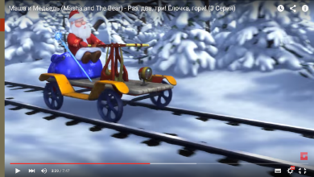(2 минуты)  (5 мин)  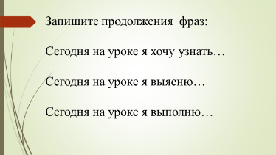 | Просмотр фрагмента из мультфильма «Маша и медведь» (серия «Раз, два, три елочка гори», Дед Мороз едет на дрезине и встречается с препятствием и …) - Кто из вас может объяснить увиденное? - Знаете, как называется явление?  - В каких еще ситуациях вы наблюдали данное явление?  С целью введения понятия инерция предлагаю выполнить тест.  Сообщаю, что ответами к тесту являются буквы, из которых состоит название явления.  -Какое слово у вас получилось?  - Какая тема нашего урока?  Подумайте, что бы вы хотели узнать об инерции, продолжите предложения:  Сегодня на уроке я хочу узнать…  Сегодня на уроке я выясню…  Сегодня на уроке я выполню… | Внимательно смотрят отрывок.  Пытаются ответить на поставленный вопрос, но назвать явление затрудняются.  Фиксируют затруднение  (Мы пока не знаем, какое физическое явление наблюдали)  Приводят примеры ( при езде на велосипеде, конные скачки и т.д.)  Выполняют тест.  Обмениваются листочками.  Проверяют слово, которое получилось.  - «Инерция»  Записывают тему урока в тетрадь  Ставят цель.  Планируют свои действия. | Умение выражать свои мысли (К)  Формулировка проблемы, затруднение (П)  Взаимоконтроль, оценка (Р)  Планирование (Р)  Целеполагание (Р)
- Открытие новых знаний.  (10 минут)  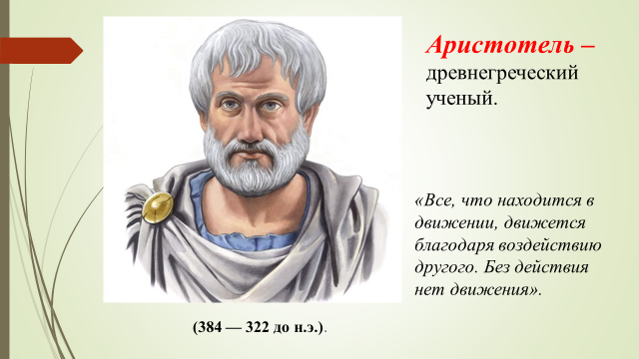  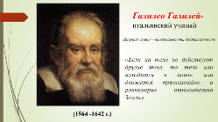  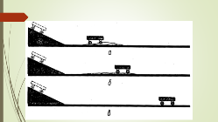 | Проведём опыт с тележкой. У меня есть тележка, на которую можно вставать. Давайте выберем добровольца, а лучше двух.  - Может ли тело, находящееся в относительном покое, само собой изменить скорость?  - Почему? Что нужно сделать, чтобы она пришла в движение?  - Если прекратиться действие на тележку, то что с ней произойдет?  - При каком же условии движется тело?  - Вы рассуждаете как выдающийся филосов Древней Греции Аристотель, живший в 4 в. до н.э.  - В XVII веке итальянский учёный Галилео Галилей, опираясь на проведённые опыты, пришёл несколько к иному выводу.  Галилей использовал опыт как способ получения знаний.  Повторим опыт Галилея.  Д.Э. Скатывание тележки с наклонной плоскости.  - Что явилось причиной изменения скорости тележки? | Пытаются ответить на вопрос.  Ученик встаёт на тележку и машет руками – тележка не движется.  Подействовать другим телом. Толкнуть.  Ученик толкает тележку, она начинает двигаться.  Она остановится.  Ученики отвечают, что тело движется, если на него действуют другие тела.  Учащийся выступает с сообщением о взглядах Аристотеля на движение, остальные слушают. (1-2 мин)  Учащийся выступает с сообщением о взглядах Галилея на движение, остальные слушают. (1-2 мин)  Наблюдают, отвечают на вопросы. | Умение выражать свои мысли (К)  Учебное сотрудничество (К)  Поиск информации, умение строить высказывания (П)  Умение выражать свои мысли (К)  Учебное сотрудничество (К)  Формирование ценностного отношения друг к другу. (Л)  Структурирование знаний (П)
Физкультминутка.  (2 мин)  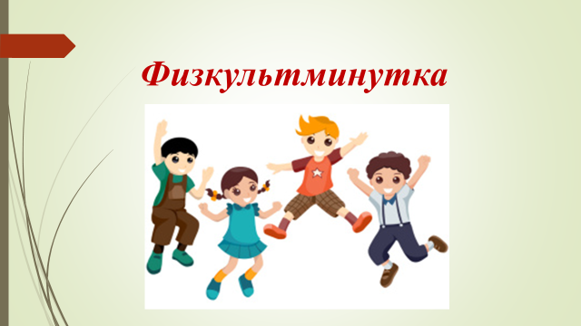  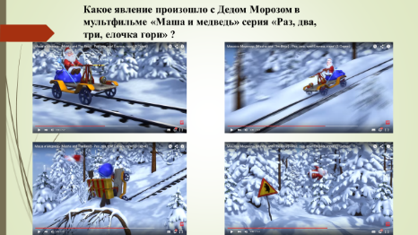 | - Если бы трения не было бы совсем, то как бы тогда двигалась тележка?  Предлагает составить определение явления инерции.  - Сравните ваше определение с определением, записанным в учебнике.  Предлагаю вам изобразить поведение пассажиров во время поездки в автобусе.  - Вы стоите и держитесь за поручни.  - Автобус резко трогается с места.  - Поворачивает налево.  -Поворачивает направо.  - Резко тормозит.  Какой вывод можно сделать из проигранной ситуации?  - При каких условиях проявляется инерция?  - Вернемся к эпизоду с дедом Морозом. Объясните явление, которое с ним произошло. | Анализируют, отвечают на вопросы учителя.  Тележка двигалась бы равномерно и прямолинейно.  Высказывают собственные определения явления инерции. Сравнивают, анализируют ответы.  Находят определение в тексте учебника, читают, сравнивают. Записывают определение в тетрадь.  Учащиеся поднимаются с мест. Изображают поведение пассажиров.  Выполняют движения.  Тело не может быстро изменять направление своего движения.  Учащиеся подводятся к выводу: инерция проявляется, если изменяется значение скорости тела или ее направление.  Объясняют явление на основе изученного материала. | Умение строить высказывания (П)  Умение выражать свои мысли (К)  Прогнозирование (Р)  Сравнение своего результата с эталоном (Р)  Достижение договоренностей и согласование общего решения (К)  Моделирование (П)  Сравнения, сопоставление, анализ (П)  Умение выражать свои мысли (К)  Умение строить высказывание (П)
- Первичное закрепление  (10 минут) | -Любители вы фокусы? А умеете ли их показывать?  - Хотите научиться?  - Как вы думаете какое явление нам будет в этом помогать?  Организует деятельность учащихся по выполнению эксперимента.  Предлагает инструкцию выполнения опыта.  Организует обсуждение результатов и помогает сделать обобщение. | Заинтересованы.  Отвечают на вопросы.  Инерция  Получают инструкции. Проводят опыты.  Каждая группа делает вывод, обобщают.  Индивидуально анализируют ситуацию с опорой на изученное явление. | Самоопределение (Л)  Планирование учебного сотрудничества, умение выражать свои мысли (К)  Смыслообразование (Л)  Структурирование знаний (П)  Осознание ответственности за общее дело (Л)
- Применение полученных знаний  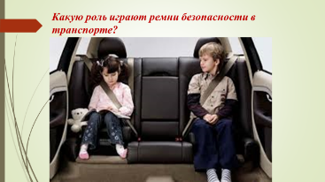(4 мин)  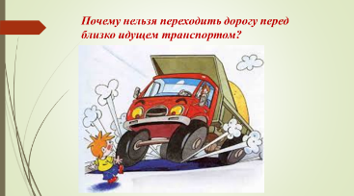  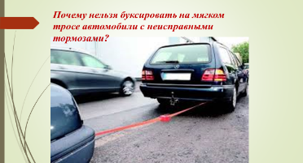 | - Всегда ли инерция приносит пользу?  Вопросы:  - Почему в автомобиле нужно пристегиваться ремнями безопасности?  - Почему нельзя перебегать дорогу перед близко идущим транспортом?  - Почему нельзя буксировать автомобиль с неисправными тормозами на мягком тросе? | Высказывают свои мнения. Обсуждают ответы одноклассников.  Анализируют.  Дают ответы на основе полученных знаний. | Умение строить высказывание (К)  Структурирование знаний (П)  Коррекция (Р)
- Закрепление  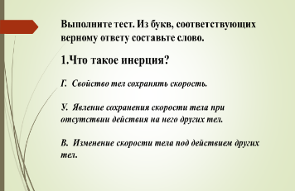(5 мин)  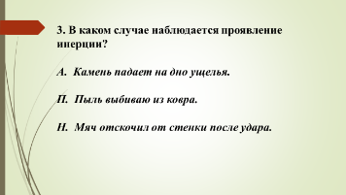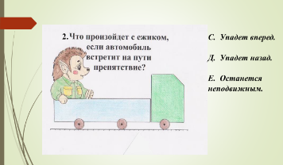  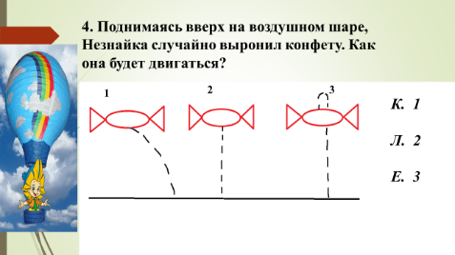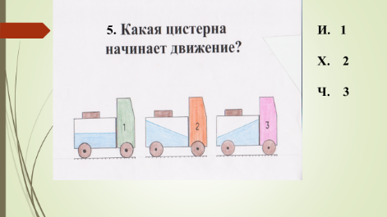 | Предлагает выполнить тест и из букв, соответствующих верному решению составить слово.  - Какое у вас получилось слово?  МОЛОДЦЫ! | Выполняют тест  УСПЕХ | Самоконтроль, оценка (Р)
- Рефлексия  (3 мин)  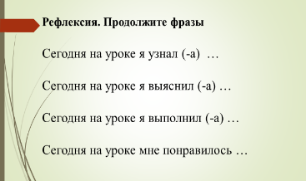 | Подведем итоги.  Продолжите предложения:  Сегодня на уроке я узнал (-а) …  Сегодня на уроке я выяснил (-а) …  Сегодня на уроке я выполнил (-а) …  Сегодня на уроке мне понравилось … |  | Рефлексия деятельности (П)
- Домашнее задание:  (1 -2мин)  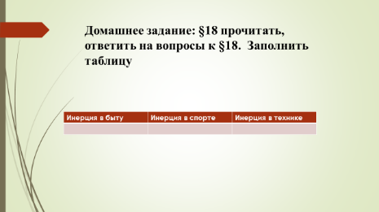 | §18 Заполнить таблицу «Инерция»  В быту В технике В природе  Благодарю за урок!

